Перечень брошенных, разукомплектованных, бесхозяйных транспортных средств, принудительно перемещенных на площадку временного хранения по адресу: г. Воронеж, пр-т Труда, 107Б
дата перемещения | адрес | марка/модель/гос. номер/цвет | срок обращения за возвратом ТС | фотоматериалы
30.07.2020 | Ул. Димитрова, 5а | ВАЗ 2104  В771ВВ 36  Бежевый | 30.10.2020 | 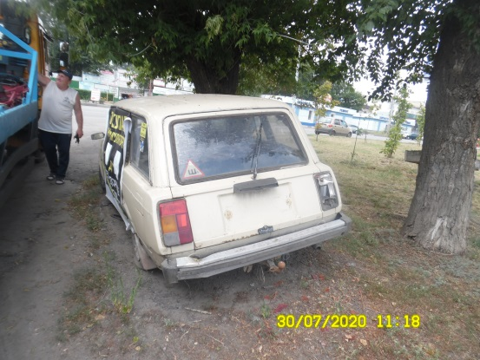 | 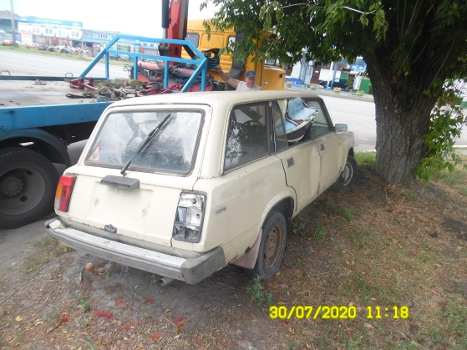
30.07.2020 | Ул. Димитрова, 5а | ВАЗ 21099  О732КЕ 36  Белый | 30.10.2020 | 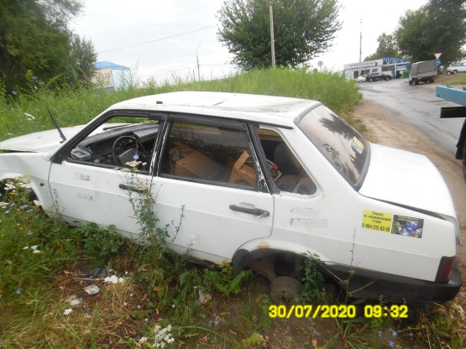 | 